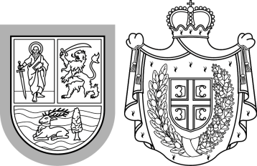 | Република Србија  Аутономна покрајина Војводина  Покрајинска влада  СЛУЖБА ЗА УПРАВЉАЊЕ ЉУДСКИМ РЕСУРСИМА  Булевар Михајла Пупина 16, 21101 Нови Сад  Т: +381 21 487 4101  ljudski.resursi@vojvodina.gov.rs

ПРИЈАВА ЗА ОБУКУ:
____________________________________
(унети назив и датум обуке)
назив органа
име и презиме службеника
радно место
звање
контакт телефон
e-mail
датум попуњавања пријаве
Потпис старешине органа и печат

